Majowe Święta
- Przepisz zdania do zeszytu:

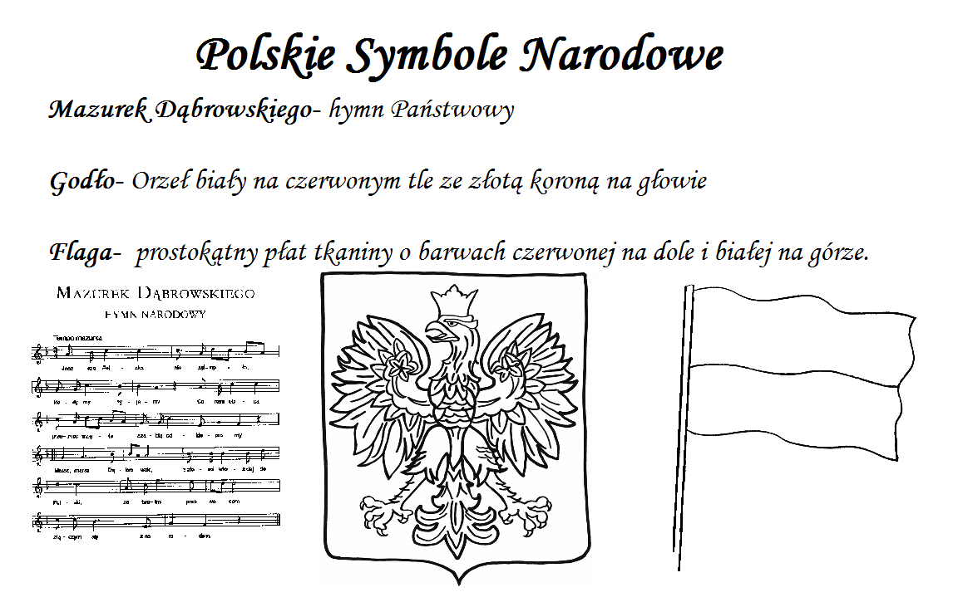

- Wysłuchaj ciekawych informacji o naszym kraju Polsce : https://www.youtube.com/watch?v=gqpzdlq4kKM

- Więcje i mniej - zagraj i poćwicz Porównywanie : https://www.matzoo.pl/klasa2/wiecej-mniej_63_334
- Nad, Pod, Po lewej, Po prawej https://www.matzoo.pl/klasa1/nad-pod-po-lewej-po-prawej_6_324
- Wykreślanka https://drive.google.com/file/d/1mGtdQ4D7LZJQOrubIo_0a1xmmR5W84Mv/view
- Podkreśl na czerwono zdanie prawdziwe, fałszywe skreśl.
Polska leży nad Morzem Czarnym.
Stolica Polski jest Kraków.
2 maja obchodzimy Dzień Flagi.
Orzeł ma na głowie koronę.
Flaga Polski jest biało-czerwona.
Smok wawelski to symbol Krakowa.
Pierwszą stolicą Polski było Gniezno.
Na czele naszego państwa stoi król.
Hymn Polski to Mazurek Dąbrowskiego.
- Otwórz linki i posłuchaj piosenek o Polsce
- https://youtu.be/plug6OIrxRM
- https://youtu.be/GIyJnhY_HHU
- ​​​​​​​Poproś rodzica, aby przeczytał Ci wiersz pt.”Barwy Ojczyste”.
Barwy Ojczyste
Powiewa flaga,
Gdy wiatr się zerwie.
A na tej fladze
Biel i czerwień.
Czerwień to miłość,
Biel – serce czyste.
Piękne są nasze
Barwy ojczyste.
- Otwórz poniższy link i posłuchaj wiersza pt. „Kto ty jesteś…”
https://youtu.be/GIyJnhY_HHU

- Karta pracy: Rozwiąż zadania
Powodzena:)

